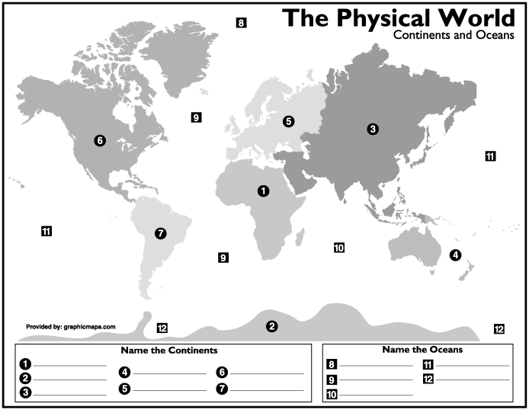

Le monde physique

Les continents et les océans

Identifiez les cinq océans:

Identifiez les sept continents: